

UNIVERSIDAD POLITECNICA DE LA ZONA METROPOLITANA DE GUADALAJARA

Diseño e Implementación de un Brazo Robot Esférico.

Diseño Mecatrónica

Presentan:

Josué Adrián Moreno Martínez.

Leonardo Martínez Chávez.

Edgar Moisés Cuevas González

David ramos Sánchez

Luis Martin Santoyo Mojica

Tlajomulco, Jalisco

Marzo del 2019

Contenido

Capítulo 1 5

Introducción. 5

Objetivo. 6

3.1 Objetivos específicos. 6

Justificación. 6

CAPITULO 2 8

PROBLEMÁTICA AFRONTADA 8

6.1 Problemática 8

CAPITULO II 10

MARCO TEORICO 10

8.1 Marco teórico 10

8.2 Sistemas de automatización y robótica. 10

8.3 Aplicaciones para la automatización y la robótica. 12

8.4 Desventajas en el desarrollo de la automatización 12

8.5 Automatización robótica en la industria 13

8.6 Tipos de automatización industrial. 15

8.7 Clasificación de los robots industriales 16

8.8 Movimientos de cada grado de libertad 19

8.9 descripción matemática del sistema automatizado robótico: 20

8.9.1 Cinemática inversa en robots (investigación). 21

8.9.2 Dinámica. 21

8.9.3 Elementos de un robot 22

8.10 Estructura general del brazo: 23

8.11 Componente final 23

8.12 SITEMA CRONTROLADOR (RASPBERRY PI) 24

8.13 Dispositivos de entrada y salida 28

8.14 Señales de entrada y salida: 29

8.15 Dispositivos especiales 31

8.16 Interfaz de programación: 32

8.17 Cuadro comparativo de costos 35

CAPITULO III 37

Anexos y apéndices (glosarios, tablas y datos concretos) 37

CAPITULO IV 40

Conclusiones. 40

12.1 Bibliografía: 41

# Capítulo 1

**Introducción y objetivos**

# Introducción.

La incorporación de las computadoras en la producción, la automatización de los procesos industriales y la robotización han permitido la reducción de costos, aumento de la productividad y la mejora del producto. En la Industria ya se registran proyectos que incluyen el uso de robots como operadores de dimensionamiento, transporte, montaje, entre otras.

“Actualmente los sistemas automatizados han revolucionado las industrias de producción en serie teniendo como consecuencia que los trabajadores requieran de elementos que les permitan manejar grandes volúmenes de producción para satisfacer las demandas del mercado sin sacrificar la calidad de los productos y así estar en condiciones de ser competitivos.”

En el área de las industrias realmente en muchos casos los trabajos son peligrosos y pueden afectar la calidad de vida, en la cual los robots tienen la ventaja de resistir a ambientes hostiles para el ser humano, para cumplir operaciones diversas con varios grados de libertad y destinado a sustituir la actividad física del hombre en las tareas repetitivas, monótonas, peligrosas o que amenazan la calidad de vida a futuro

“Los robots cumplen con tareas de un alto nivel de complejidad, precisión, rapidez y efectividad.” (Revista de ciencia y tecnología, Editorial Castellón, publicación 1970).

Un sistema automatizado cuenta con múltiples funciones, para mover materiales, objetos de gran peso, herramientas o materiales sensibles a la mano humana (estática, sudor, temperatura, etc), variables para el desempeño de una gran diversidad de tareas.

En la cinemática del brazo robot, principalmente se observa el estudio geométrico del movimiento del brazo con respecto a un sistema de referencia fijo y toma como fundamento teórico las matrices de transformación del algoritmo de Denavit Hartenberg, en muchas situaciones se trabaja con entornos en tres dimensiones y la ventaja de utilizar software que nos permite visualizar, simular y comprender el comportamiento de los diseños.

# Objetivo.

Diseñar, construir e implementar un brazo robot de tipo esférico que cuente con 3 grados de libertad en los cuales se pueda desarrollar en diferentes áreas de trabajo en la industria manufacturera, en la educación e incluso en empresas de paqueterías o simplemente que este habilitado a diversas funciones

## Objetivos específicos.

* Analizar el desarrollo del brazo robot de manera matemática tomando en cuenta la cinemática, y los métodos geométricos de su posicionamiento.
* Diseñar, analizar y construir la estructura mecánica del robot.
* Implementar un desarrollo electrónico confiable, para su correcto funcionamiento.
* Programar el sistema de control del brazo robótico utilizando médiate la plataforma de programación Python, por medio de una raspberry pi.

# Justificación.

Se realizó el diseño e implementación de un brazo esférico, con el cual se desarrolló el modelado y simulación un robot articular de tres grados de libertad. Impulsado por los conocimientos de Ingeniería Mecatrónica, con el fin de desarrollar sistemas automáticos industriales para uso en plantas de armado, también para la investigación de diversas herramientas y mejorar el conocimiento en procesos industriales.

Estas características fueron determinadas de manera que el robot sea capaz de ubicarse sin problemas en toda el área de trabajo. Todo ello ha sido posible gracias a una serie de factores entre los que se encuentran las nuevas tecnologías en el campo mecánico, la introducción de las computadoras y la regulación de sistemas y procesos.

La automatización permite que las operaciones estén controladas sin la necesidad de tener personal en áreas productivas, operando al cien por ciento de su capacidad productiva, o para procesos delicados o donde la precisión es un punto crítico en la producción, con esto el operario ve como se está comportando el proceso, y así tomar decisiones que afecten directamente al proceso, en este caso, su fin es el de controlar las posiciones del manipulador a trabajar.

En la industria, lo que se busca es el máximo rendimiento a un mínimo costo, por lo que la implementación de un sistema automatizado es importante, ya que puede acelerar la producción y aumentar la calidad entre otros beneficios.

# CAPITULO 2

# PROBLEMÁTICA AFRONTADA

## Problemática

En 30 los últimos años la tecnología ha cambiado, y a su vez se ha introducido el concepto de la robótica, el cual ha revolucionado la automatización industrial, de su conceptualización original fija, a una que consista en la realización a gran escala de la producción automática de piezas, elementos y productos cantidades de manera repetitiva para adaptar la producción a la demanda de un mercado en constante cambio.

El robot Esférico, está diseñado para ser utilizado de manera educativa, tomando en cuenta un brazo del mismo tipo (esférico con tres grados de libertad), pero de nivel industrial, el cual representa el proceso de ensamble que se realiza en la manufactura automotriz. El término de configuración esférica se debe al hecho de que son justamente las coordenadas esféricas, o polares, las que mejor definen la posición del efector terminal de este tipo de robots, con respecto a un sistema de referencia.

Los sistemas automatizados robóticos de nivel industrial y educativo, tienen la desventaja de tener altos costos de venta, debido a su poca demanda en nivel educativo y su alto desarrollo tecnológico.

Otro factor, es el costo de las tarjetas programables, que rondan entre 460 dólares a 6500 dólares (“vention tecnologies y tesla motors”) en brazos de tipo industrial, lo que genera que un sistema automatizado robótico, sea un producto de uso principal en las industrias, tales como las manufactureras y armadoras automotrices.

El trabajo del sistema automatizado robótico de tipo esférico, se limita a una cantidad de movimientos, otorgados por sus 3 grados de libertad, por esto queda limitado por un espacio, donde el brazo tiene capacidad para actuar. Este movimiento se ordena conforme a la función del brazo, siendo fundamental la programación de las secuencias correspondientes a los movimientos.

Al ser operado, el robot de tipo esférico, tiene una característica de en su operación, en la cual, las piezas al ser manipuladas no se encuentren en posiciones preestablecidas, el robot puede reconocer la posición de la pieza y actuar y orientarse para operar sobre ella en forma correcta. Las primeras dos articulaciones son de tipo rotacional, en tanto que la tercera es de tipo prismática.

Con el uso de sistemas robóticos, la capacidad productiva de los mismos (robot esférico), pueden extenderse por todas las áreas, donde se necesite de las capacidades operativas del brazo robótico, y que genere actividades ejecutadas por el hombre o imposibles de ejecutar por él como, una exploración sobre el terreno de la superficie marciana.

El brazo esférico, puede realizar movimientos en 360° en su base, 45° en el plano X y Y, y finalmente una rotación de 360° en la punta, siendo esta su articulación rotacional. En cuanto al diseño electromecánico del brazo se utilizan motores de corriente continua.

Estos motores dan la oportunidad de elegir la movilidad en sus puntos dado a su facilidad en la programación y para los procesos de trayectorias complejas como las tareas de soldadura por punto.

Este tiene como finalidad diseñar e implementar un robot esférico capaz de realizar 3 movimientos, dándonos como ventaja la facilidad en su programación la cual permite que el operador tenga una facilidad en el aprendizaje y ejemplificación de un brazo tipo industrial.

# CAPITULO II

# MARCO TEORICO

## Marco teórico

El término robot fue acuñado por el escritor checoslovaco Karel Kapek, fallecido en 1938, que adquirió fama mundial con su obra R.U.R en la que presenta al obrero moderno como un esclavo mecánico, es allí donde justamente emplea la palabra robot, tomada del esclavo robota, que significa trabajo. La robótica es un concepto de dominio público.

La robótica es la rama de la ciencia que se ocupa del estudio, desarrollo y aplicaciones de los robots. Es una actividad que participa en el diseño, armado y ajuste de un dispositivo que realiza tareas que le son propias a su creador, al margen que da la posibilidad de integrar la electrónica, la mecánica, la neumática, la informática, la matemática, la física.

## Sistemas de automatización y robótica.

La robótica nace en décadas recientes para complementarse con la a automatización, en un contexto industrial, la automatización es una tecnología que está relacionada con el empleo de sistemas mecánicos, electrónicos y basados en la operación y control de la producción.

Este concepto para ser actualizado, debe incluir el uso de robots. El robot industrial forma parte desarrollo de la automatización industrial, favorecido por el avance de las técnicas de control por computadora y contribuye de manera decisiva a la automatización en los procesos fabricación de series de mediana y pequeña escala.

El uso de robots industriales junto con los sistemas de diseño asistidos por computadora (CAD), y los sistemas de fabricación asistidos por computadora (CAM), son la última tendencia en automatización de los procesos de fabricación.

La robótica en la actualidad tiene dos ramas: una que trata con ambientes preparados (industriales) y la otra que trata con ambientes no estructurados y no predecibles (submarinos, catástrofes y el espacio). En algún tiempo se pensó erróneamente que se necesitaría de un gran desarrollo en censado, percepción y razonamiento aún para robots industriales.

Actualmente, la robótica industrial se está extendiendo en muchos países, especialmente en Japón, debido exactamente a que se tiene disponibles el tiempo y el ambiente para preparar al robot en su tarea a realizar para practicarla y perfeccionarla, de tal forma que se pueda repetir muchas veces. El sensado se utiliza raramente para cubrir cosas ligeramente impredecibles. Sin embargo, lo del proceso anterior es suficiente dado que la planeación y preparación son las palabras claves en manufactura.

Los investigadores en robótica han tenido que enfocarse en ambientes no estructurados para poder justificar mucha de la investigación en censado y habilidad de manejo que se ha hecho en la última década. Obviamente, el hombre puede hacer muchas más cosas que un robot, pero la pregunta continúa: si la robótica lo reemplazará o no.

Como se ha observado la automatización y la robótica son dos tecnologías estrechamente relacionadas. En un contexto industrial se puede definir la automatización como una tecnología que está relacionada con el empleo de sistemas mecánicos-eléctricos basados en computadoras para la operación y control de la producción. En consecuencia, la robótica es una forma de mecánica y automatización.

## Aplicaciones para la automatización y la robótica.

El amplio desarrollo de los robots ha facilitado la organización y división del trabajo, sobre todo en la producción en masa, basadas en la mayor especialización y simplificación de las tareas productivas, lo que ha facilitado el diseño y programación de los robots.

Pero al situarnos en el contexto real, en la práctica, nos damos cuenta de que existen factores que limitan el vuelo de nuestra imaginación, los que mencionaremos en el siguiente punto. Algunos de los campos de aplicación actuales de la robótica son:

•**investigación.** En donde los robots presentan la ventaja de resistir mejor los medios ambientes hostiles para el ser humano.

•**Entretenimiento.** Esta industria se favorece del uso de robots para recrear situaciones ficticias o posibles, haciendo uso de los llamados "efectos especiales".

•**Construcción.** En la actualidad ya se registran algunos proyectos que incluyen el uso de robots.

•**Automatización Industrial.** Es el uso de robots en la industria a fin de mejorar, agilizar y aumentar la producción en diversos procesos.

## Desventajas en el desarrollo de la automatización

• **Costos en desarrollo e Investigación.**

Dado que la automatización robótica es una tecnología en desarrollo, los costos de esta, hacen que solo las industrias masificadas, como industrias las cuales tienen el capital para adquirir estas tecnologías.

• **Limitaciones tecnológicas.**

Un campo de investigación como la robótica está orientado a tratar de llevar a la práctica ideas que pueden haber sido concebidas hace ya mucho tiempo. Además del factor económico la realización de dichas ideas dependerá de que se hayan encontrado o desarrollado tecnológicos que la permitan.

## Automatización robótica en la industria

Se entiende por robot industrial a un dispositivo de maniobra destinado a ser utilizado en la industria y dotado de uno o varios brazos, fácilmente programable para cumplir operaciones diversas con varios grados de libertad y destinado a sustituir la actividad física del hombre en las tareas repetitivas, monótonas, desagradables o peligrosas.

El RIA (Robot Institute of America) define al robot como "Un manipulador multifuncional reprogramable, diseñado para mover materiales, partes, herramientas o dispositivos especializados a través de movimientos variables programados para realizar una variedad de labores"

Estas definiciones indudablemente no abarcan todas las posibilidades de aplicación presente y futuras de los robots y en opinión de quienes escriben, el robot es para la producción, lo que la computadora es para el procesamiento de datos. Es decir, una nueva y revolucionaria concepción del sistema productivo cuyos alcances recién comienzan a percibirse en los países altamente industrializados

Realmente, los robots no incorporan nada nuevo a la tecnología en general, la novedad radica en la particularidad de su arquitectura y en los objetivos que se procura con los mismos. El trabajo del robot se limita generalmente a pocos movimientos repetitivos de sus ejes, estos son casi siempre 3 para el cuerpo y 3 para la mano o puño, su radio de acción queda determinado por un sector circular en el espacio donde este alcanza a actuar.

Cuando las partes o piezas al manipular son idénticas entre sí y se presentan en la misma posición, los movimientos destinados a reubicar o montar partes se efectúan mediante dispositivos articulados que a menudo finalizan con pinzas. La sucesión de los movimientos se ordena en función del fin que se persigue, siendo fundamental la memorización de las secuencias correspondientes a los diversos movimientos.

Los robots manipuladores son esencialmente, brazos articulados. De forma más precisa, un manipulador industrial convencional es una cadena cinemática abierta formada por un conjunto de eslabones o elementos de la cadena interrelacionados mediante articulaciones o pares cinemáticas como lo esquematiza la figura 1.1. Las articulaciones permiten el movimiento relativo entre los sucesivos eslabones.

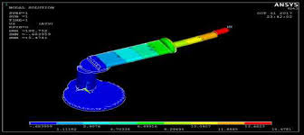

**Figura 1.1: Comparación de la arquitectura de un brazo humano a uno robótico.**

Si bien no existen reglas acerca de la forma que debe tener un robot industrial, la tecnología incorporada a él está perfectamente establecida y en algunos casos esta procede de las aplicadas a las máquinas-herramientas. Los desplazamientos rectilíneos y giratorios son neumáticos, hidráulicos o eléctricos. Como es sabido, los sistemas neumáticos no proveen movimientos precisos debido a la compresibilidad del aire y en ellos deben emplearse topes positivos para el posicionamiento, lo que implica la utilización de dispositivos de desaceleración. Los robots Neumáticos poseen una alta velocidad de operación manipulando elementos de reducido peso.

Los accionamientos hidráulicos proporcionan elevadas fuerzas, excelente control de la velocidad y posicionamiento exacto. En cuanto a los sistemas eléctricos se utilizan motores de corriente continua o motores paso a paso. Estos dos tipos de robots quedan reservados a la manipulación de elementos más pesados o los procesos de trayectorias complejas como las tareas de soldadura por punto o continúa.

## Tipos de automatización industrial.

**Los tipos de automatización son *los* siguientes:**

**Automatización fija:** Se utiliza cundo el volumen de producción es muy alto, y por lo tanto es adecuada para diseñar equipos especializados para procesar productos o componentes de éstos con alto rendimiento y elevadas tasas de producción.

**Programable:** Se emplea cuando el volumen de producción es relativamente bajo y hay una diversidad de productos a obtener. En este caso, el equipo de producción está diseñado para ser adaptable a variaciones en la configuración del producto. Esta característica de adaptabilidad se logra haciendo funcionar el equipo bajo el control de un programa de instrucciones para el producto dado. La producción se obtiene por lotes.

**Flexible**: Es una categoría situada entre las dos anteriores. Se ha comprobado que es más adecuada para el rango medio de producción. Con este tipo de automatización pueden obtenerse simultáneamente varios tipos de producto, en el mismo sistema de fabricación.

De los tres tipos de automatización, la robótica coincide más estrechamente con la automatización programable.

El control numérico (NC) se desarrolló para máquinas herramienta a finales de los años 40 y principios de los 50´s. Como su nombre lo indica, el control numérico implica el control de acciones de una máquina-herramienta por medio de números. Está basado en el trabajo original de John Parsons, que concibió el empleo de tarjetas perforadas, que contienen datos de posiciones, para controlar los ejes de una máquina-herramienta.

## Clasificación de los robots industriales

Cuando se habla de la clasificación de un robot, se habla de la forma física que se le ha dado al brazo del robot. El brazo del manipulador puede presentar cuatro configuraciones clásicas:

• **La cartesiana**

**• La cilíndrica**

**• La polar**

**• La angular.**

**Configuración cartesiana**

Posee tres movimientos lineales, es decir, tiene tres grados de libertad, los cuales corresponden a los movimientos localizados en los ejes X, Y y Z. Los movimientos que realiza este robot entre un punto y otro son con base en interpolaciones lineales. Interpolación, en este caso, significa el tipo de trayectoria que realiza el manipulador cuando se desplaza entre un punto y otro.

A la trayectoria realizada en línea recta se le conoce como interpolación lineal y a la trayectoria hecha de acuerdo con el tipo de movimientos que tienen sus articulaciones se le llama interpolación por articulación.

* **Configuración cilíndrica**

El robot tiene un movimiento de rotación sobre una base, una articulación prismática para la altura, y una prismática para el radio. Este robot ajusta bien a los espacios de trabajo redondos. Puede realizar dos movimientos lineales y uno rotacional, o sea, que presenta tres grados de libertad.

Puede realizar dos movimientos lineales y uno rotacional, o sea, que presenta tres grados de libertad. El robot de configuración cilíndrica está diseñado para ejecutar los movimientos conocidos como interpolación lineal e interpolación por articulación.

* **Configuración polar**

Tiene varias articulaciones. Cada una de ellas puede realizar un movimiento distinto: rotacional, angular y lineal. Este robot utiliza la interpolación por articulación para moverse en sus dos primeras articulaciones y la interpolación lineal para la extensión y retracción.

Presenta una articulación con movimiento rotacional y dos angulares. Aunque el brazo articulado puede realizar el movimiento llamado interpolación lineal (para lo cual requiere mover simultáneamente dos o tres de sus articulaciones), el movimiento natural es el de interpolación por articulación, tanto rotacional como angular.

* **Configuración angular**

El robot usa 3 juntas de rotación para posicionarse. Generalmente, el volumen de trabajo es esférico. Estos tipos de robot se parecen al brazo humano, con una cintura, el hombro, el codo, la muñeca. Presenta una articulación con movimiento rotacional y dos angulares. Aunque el brazo articulado puede realizar el movimiento llamado interpolación lineal (para lo cual requiere mover simultáneamente dos o tres de sus articulaciones), el movimiento natural es el de interpolación por articulación, tanto rotacional como angular.

* **Configuración SCARA**

Además de las cuatro configuraciones clásicas mencionadas, existen otras configuraciones llamadas no clásicas. El ejemplo más común de una configuración no clásica lo representa el robot tipo SCARA, cuyas siglas significan: Selective Apliance Arm Robot for Assembly. Similar al de configuración cilíndrica, pero el radio y la rotación se obtiene por uno o dos eslabones. (Ver figura 1.6) Este brazo puede realizar movimientos horizontales de mayor alcance debido a sus dos articulaciones rotacionales. El robot de configuración SCARA también puede hacer un movimiento lineal (mediante su tercera articulación). El robot de configuración SCARA también puede hacer un movimiento lineal (mediante su tercera articulación).

|  |  |
| --- | --- |
| **Descripcion de volume de trabajo (boston technologies)** | |
|  | El HrT obot cartesianoTHy el robot cilíndrico presentan volúmenes de trabajo regulares. El robot cartesiano genera una figura cúbica. |
|  | El robot de HcT onfiguración cilíndricaTHpresenta un volumen de trabajo parecido a un cilindro (normalmente este robot no tiene una rotación de 360°) |
|  | Por su parte, los robots que poseen una cHT onfiguración polar,TH los de brazo articulado y los modelos SHT CARATHpresentan un volumen de trabajo irregular. |

## Movimientos de cada grado de libertad

La precisión de movimientos en un robot industrial depende de tres factores: la resolución espacial, la exactitud y la repetibilidad. La resolución espacial depende del control del sistema porque éste, precisamente, es el medio para controlar todos los incrementos individuales de una articulación. La resolución espacial se define como el incremento más pequeño de movimiento que puede ejecutar un robot.

La resolución espacial depende directamente del control del sistema y de las inexactitudes mecánicas del robot. La resolución espacial también depende como se había dicho, de las inexactitudes mecánicas. La precisión de movimientos del robot depende, además de la resolución espacial, de la exactitud y de la repetibilidad. La exactitud. Se refiere a la capacidad de un robot para situar el extremo de su muñeca en un punto señalado dentro del volumen de trabajo.

La exactitud mantiene una relación directa con la resolución espacial, es decir, con la capacidad del control del robot de dividir en incrementos muy pequeños el volumen de trabajo. Los factores que afectan la exactitud del brazo se den cuando un robot presenta una mayor exactitud cuando su brazo opera cerca de la base. A medida que el brazo se aleja de la base, la exactitud se irá haciendo menor. Esto se debe a que las inexactitudes mecánicas se incrementan al ser extendido el brazo.

Otro factor que afecta a la exactitud es el peso de la carga, las cargas más pesadas reducen la exactitud (al incrementar las inexactitudes mecánicas). El peso de la carga también afecta la velocidad de los movimientos del brazo y la resistencia mecánica. La repetibilidad. Se refiere a la capacidad del robot de regresar al punto que se le programó las veces que sean necesarias.

En un robot industrial se espera que la repetibilidad esté en el orden de +/- 0.002 pulg. Cabe hacer la aclaración que, si usamos un microscopio, es posible apreciar las microscópicas variaciones que presenta el robot cada vez que regresa al punto indicado. En otras palabras, no existe la repetición absolutamente exacta.

**Movilidad y capacidad de carga:**

En modelos de robots industriales, la capacidad de carga de la garra, puede oscilar de entre 0.9Kg y 205Kg. La capacidad de carga es una de las características que más se tienen en cuenta en la selección de un robot, según la tarea a la que se destine. En soldadura y mecanizado es común precisar capacidades de carga superiores a los 50Kg, en nuestro caso el peso es válido a 750 kg.

## descripción matemática del sistema automatizado robótico:

**Modelos matemáticos (investigación)**

Un modelo matemático es la descripción desde el punto de vista de las matemáticas de un hecho o fenómeno del mundo real desde el tamaño de la población hasta fenómenos físicos como la velocidad, aceleración o densidad y hasta el comportamiento, en este caso, de los manipuladores robóticos, el objetivo del modelo matemático es entender ampliamente el fenómeno y tal vez predecir su comportamiento en el futuro.

**Modelo cinemático directo de los manipuladores robóticos.**

La cinemática es la ciencia del movimiento que trata a éste sin importarle las fuerzas que lo causan. Dentro de la cinemática se estudia la posición, la velocidad, aceleración y todas las derivadas de las variables de posición de mayor orden con respecto al Tiempo o cualquier otra variable.

El estudio de la cinemática de los manipuladores se refiere a todas las propiedades geométricas y basadas en el Tiempo del movimiento.

Los robots consisten en un conjunto de eslabones conectados mediante articulaciones que permiten el movimiento relativo entre los eslabones vecinos. El número de grados de libertad que un robot posee es el número de variables de posición independientes que deberían ser especificadas para localizar todas las partes del mecanismo.

En el caso de los robots industriales el número de grados de libertad suele equivaler al número de articulaciones siempre y cuando cada articulación tenga un solo grado de libertad. Al final de la cadena de eslabones del robot se encuentra el órgano terminal.

### Cinemática inversa en robots (investigación).

Dada la posición y orientación del efector final del robot, el problema cinemático inverso consiste en calcular todos los posibles [conjuntos](http://www.monografias.com/trabajos10/historix/historix.shtml) de ángulos entre las articulaciones que podrían usarse para obtener la posición y orientación deseada.

El problema cinemático inverso es más complicado que la cinemática directa ya que las ecuaciones no son lineales, sus [soluciones](http://www.monografias.com/trabajos14/soluciones/soluciones.shtml) no son siempre fáciles o incluso posibles en una forma cerrada. También surge la existencia de una o de diversas [soluciones](http://www.monografias.com/trabajos14/soluciones/soluciones.shtml). La existencia o no de la solución define el espacio de trabajo de un robot dado. La ausencia de una solución significa que el robot no puede alcanzar la posición y orientación deseada porque se encuentra fuera del espacio de trabajo del robot o fuera de los rangos permisibles de cada una de sus articulaciones.

### Dinámica.

La dinámica es un campo de las ciencias dedicado al estudio de las fuerzas requeridas para producir el movimiento. Para acelerar un robot desde el reposo y finalmente desacelerarlo hasta una completa posición de reposo, los actuadores articulares (motores eléctricos, actuadores hidráulicos y neumáticos), deben aplicar un conjunto complejo de funciones de par.

Un método para controlar que un robot siga un camino determinado consiste en calcular estas funciones de par usando las ecuaciones dinámicas del robot. Un segundo uso de las ecuaciones dinámicas del movimiento es en la simulación. Reformulando las ecuaciones dinámicas de forma que la aceleración se calcule como una función del par actuador, es posible simular cómo un robot se moverá bajo la aplicación de un conjunto de pares del actuador.

### Elementos de un robot

Para acercarnos más al estudio de los robots, identificaremos sus componentes, consta de varias articulaciones y sus elementos, que forman parte de la movilidad del robot son:

* **Brazo automatizado**
* **Controlador**
* **Dispositivos de entrada y salida de datos**
* **Dispositivos especiales**

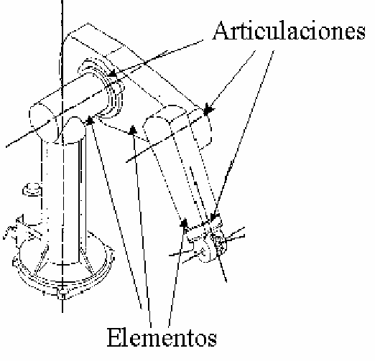

**Figura I.I. En esta figura se muestra gráficamente el diseño del brazo con el cual podemos visualizar la composición del mismo**

## Estructura general del brazo:

Los grados de libertad permiten al brazo automatizado, realizar los movimientos necesarios para que el brazo automatizado Los grados de libertad permiten al brazo automatizado, realizar los movimientos necesarios para realizar las funciones a las cual este programado.

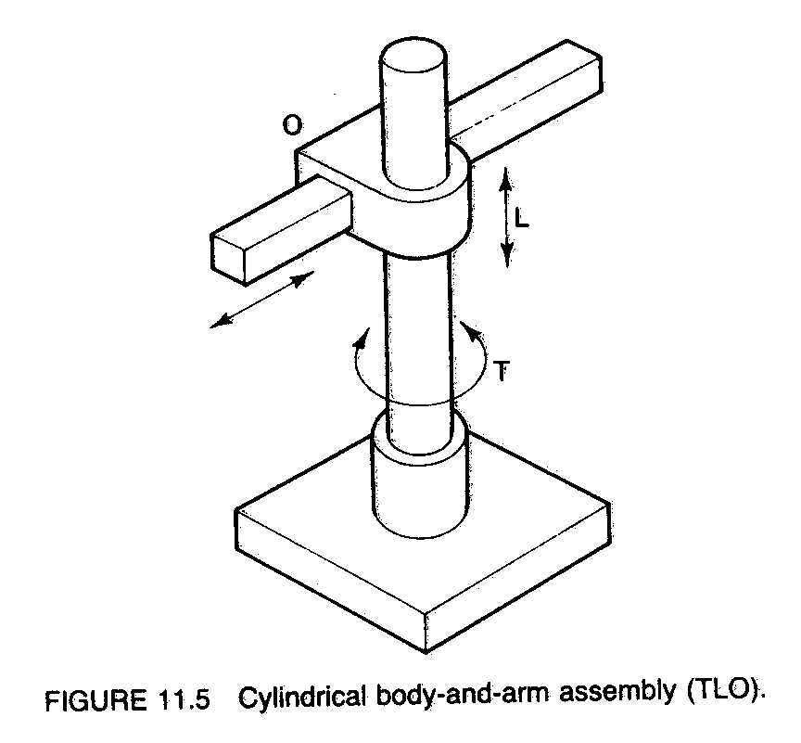

Figura 1.3. se muestra los grados de libertad del robot.

## Componente final

El componente final (iman en la punta) es un dispositivo que se une a la punta del brazo del robot con la finalidad de activarlo para la realización de una tarea específica. Existen diversos tipos podemos dividirlos en dos grandes categorías: pinzas y herramientas.

Se denomina Punto de Centro de Herramienta (TCP, Tool Center Point) al punto focal de la pinza o herramienta. Por ejemplo, el TCP podría estar en la punta de una antorcha de la soldadura.

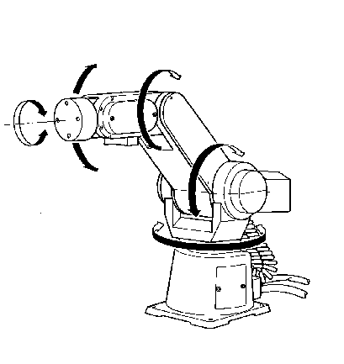

**FIGURA 1.4.. EN ESTA IMAGEN PODEMOS VER DE MANERA REPRESENTATIVA COMO SE VERIA EL BRAZO UTILIZANDO EL IMAN EN LA PUNTA COMO LO TENEMOS PREVISTO.**

## SITEMA CRONTROLADOR (RASPBERRY PI)

Este sistema regula cada uno de los movimientos del brazo robotico, las acciones, cálculos y procesado de la información. El controlador recibe y envía señales a otras máquinas-herramientas (por medio de señales de entrada/salida) y almacena programas.

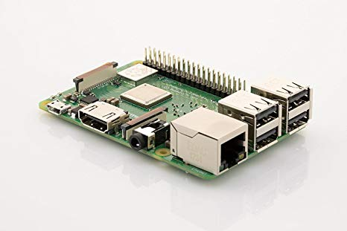

**Figura. 1.5 raspberry pi III, con la cual se realizara la programacion y control del brazo.**

* **De posición:** el controlador interviene únicamente en el control de la posición del elemento terminal.
* **Cinemática:** en este caso el control se realiza sobre la posición y la velocidad.
* **Dinámico**: además de regular la velocidad y la posición, controla las propiedades dinámicas del manipulador y de los elementos asociados a él.
* **Adaptativo:** engloba todas las regulaciones anteriores y, además, se ocupa de controlar la variación de las características del manipulador al variar la posición.

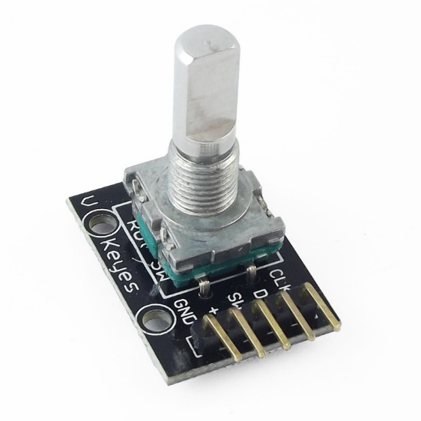

Figura 1.5. sensor rotativo para el control de posición.

El control en bucle abierto da lugar a muchos errores, y aunque es más simple y económico que el control en bucle cerrado, no se admite en aplicaciones industriales en las que la exactitud es una cualidad imprescindible.

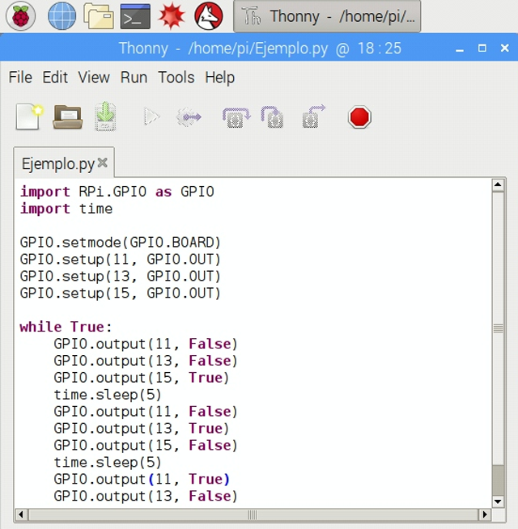

**Figura II. Interfaz a utilizar en el manejo del control rotativo.**

La inmensa mayoría de los robots que hoy día se utilizan con fines industriales se controlan mediante un proceso en bucle cerrado, es decir, mediante un bucle de realimentación. Este control se lleva a cabo con el uso de un sensor de la posición real del elemento terminal del manipulador.

La información recibida desde el sensor se compara con el valor inicial deseado y se actúa en función del error obtenido de forma tal que la posición real del brazo coincida con la que se había establecido inicialmente.

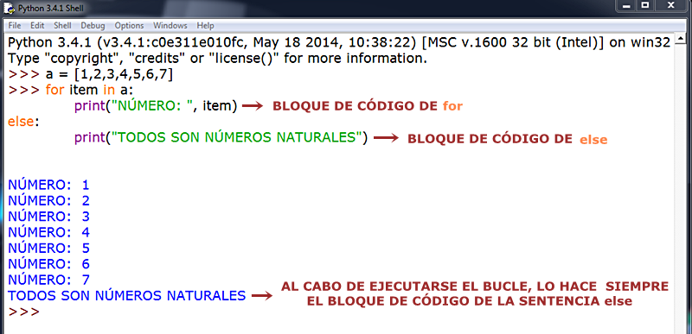

Figura 1.5. demuestra un tipo de control de bucle en la plataforma Python, en cual se programó el brazo.

## Dispositivos de entrada y salida

Los dispositivos de entrada y salida permiten introducir y, a su vez, ver los datos del controlador. Para mandar instrucciones al controlador y para dar de alta programas de control, comúnmente se utiliza una computadora adicional.

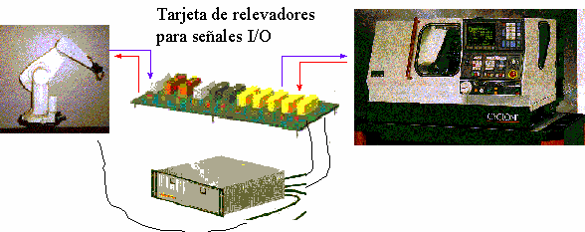

**Figura 1.6. diseños de dispositivos de entrada y salida a nivel industrial.**

Es necesario aclarar que algunos robots únicamente poseen uno de estos componentes. En estos casos, uno de los componentes de entrada y salida permite la realización de todas las funciones.

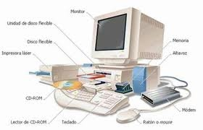

figura 1.7 muestra dispositivos de entrada y salida

## Señales de entrada y salida:

Las señales de entrada y salida se obtienen mediante tarjetas electrónicas instaladas en el controlador del robot las cuales le permiten tener comunicación con otras máquinas-herramientas.

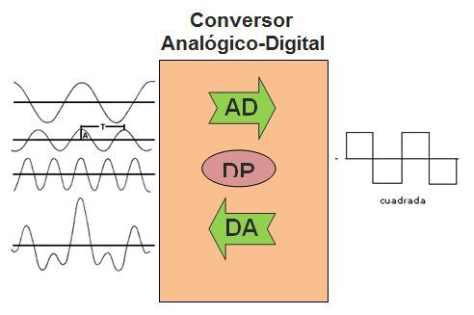

**figura I. se demuestra un convertidor de señal.**

Las señales de entrada y salida se obtienen mediante tarjetas electrónicas instaladas en el controlador del robot las cuales le permiten tener comunicación con otras máquinas-herramientas.

Con todos estos dispositivos el robot cuenta con señales de entrada/salida para poder realizar la integración de su función incorporando estos elementos.

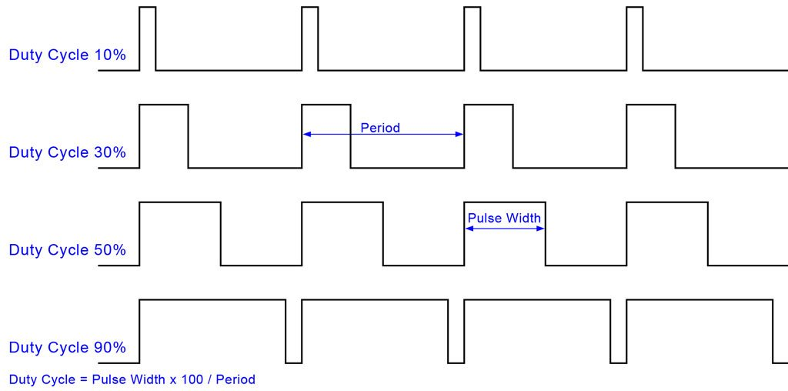

Figura 1.7. muestra de señales de entrada y salida.

## Dispositivos especiales

Entre estos se encuentran los ejes que facilitan el movimiento transversal del manipulador y las estaciones de ensamblaje, que son utilizadas para sujetar las distintas piezas de trabajo.

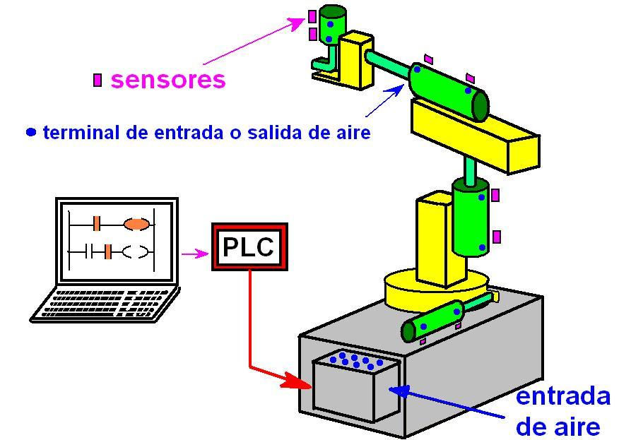

**Figura 1.7 demostración de dispositivos especiales en la industria.**

Se pueden encontrar los siguientes dispositivos especiales:

* Estación de posición sobre el transportador para la carga/descarga de piezas de trabajo.
* Eje transversal para aumentar el volumen de trabajo del robot.
* Estación de inspección por computadora integrada con el robot.
* Estación de ensamble.

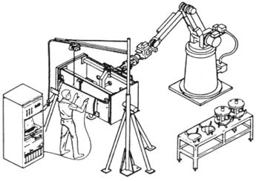

**Figura 1.8 Demostración de un dispositivo especial en una línea de producción en la industria.**

El robot cuenta con señales de entrada/salida para poder realizar la integración de su función incorporando estos elementos.

## Interfaz de programación:

Antes de comenzar a analizar las herramientas de programación para el brazo robot conviene hacer una pequeña recapitulación sobre el estado de la robótica a nivel comercial de forma que se puedan comprender las razones del éxito.

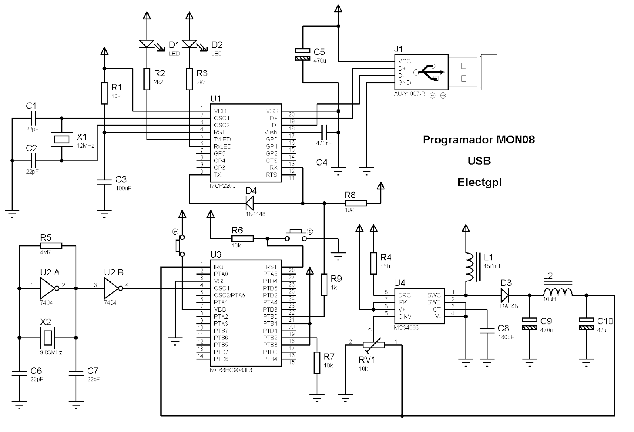**figura 2. Descripción del chip programador.**

Este robot, que todavía se comercializa, está basado en la tarjeta de desarrollo 68HC12 de Freescale, uno de los más extendidos en el mundo de la electrónica aplicada al control y de la robótica. Otro ejemplo también basado en el chip 68HC11 es la tarjeta Handyboard, diseñada específicamente para la construcción de robots, o la tarjeta española de Mini robótica que usa el mismo chip.

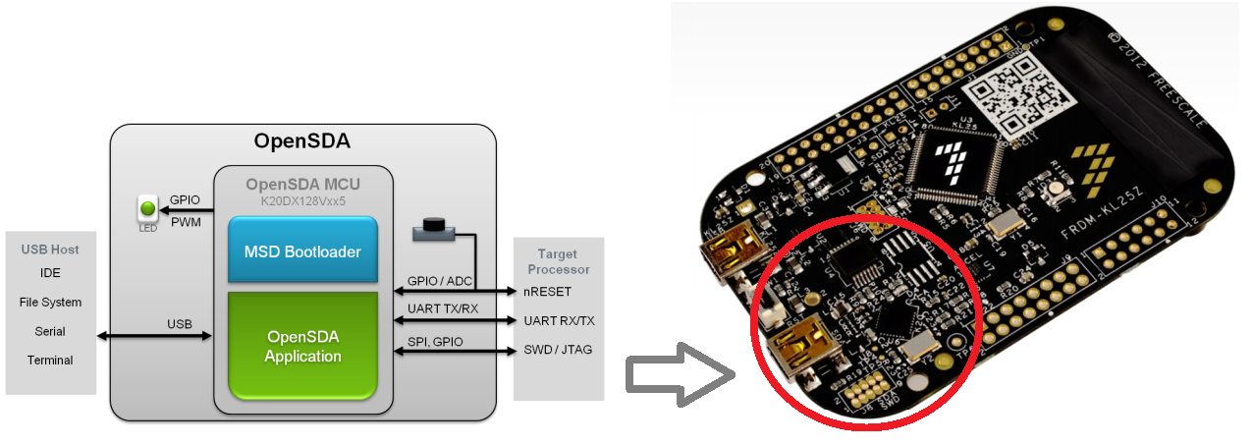

**Figura 2.1. Tarjeta de programación freescale.**

En términos generales, una interfaz es el punto, el área, o la superficie a lo largo de la cual dos cosas de naturaleza distinta convergen. Por extensión, se denomina interfaz a cualquier medio que permita la interconexión de dos procesos diferenciados con un único propósito común.

En software, una interfaz de usuario es la parte del programa informático que permite el flujo de información entre varias aplicaciones o entre el propio programa y el usuario. Metafóricamente se entiende la Interfaz como conversación entre el usuario y el sistema (o entre el usuario y el diseñador): durante muchos años se vio a la interacción como un diálogo hombre-máquina (para trabajar con una interfaz alfanumérica era necesario conocer el "lenguaje" de la máquina).

Desde una perspectiva semiótica, los usuarios no dialogan con el sistema sino con su creador por medio de un complejo juego de estrategias (del diseñador y del usuario).

En sentido amplio, puede definirse interfaz como el conjunto de comandos y métodos que permiten la intercomunicación del programa con cualquier otro programa o elemento interno o externo. De hecho, los periféricos son controlados por interfaces.

Para un mejor entendimiento de esta acepción pongamos un ejemplo. Si extrapoláramos este concepto a la vida real, podríamos decir que el teclado de un teléfono sería una interfaz de usuario, mientras que la clavija sería la interfaz que permite al teléfono comunicarse con la central telefónica.

En electrónica, telecomunicaciones y hardware, una interfaz (electrónica) es el puerto (circuito físico) a través del que se envían o reciben señales desde un sistema o subsistemas hacia otros.

## Cuadro comparativo de costos

Antes de realizar las tablas de costos totales del proyecto, primero se realiza un estudio de mercado, el cual nos muestra alrededor de que precios se encuentran los componentes que se necesitan para poder llevar a cabo el proyecto. El estudio de mercado que se realizó para hacer la elección de los materiales se puede apreciar en la tabla

|  |  |  |  |
| --- | --- | --- | --- |
| Concepto | STEREN Shop | Electronica amistad | Otros |
| Cable de conexión USB - Paralelo | $350 | No lo trabajan | $320 |
| Placa fenólica | $110 (30 x 30) | $86 (30 x 30) | $30 (15x20) |
| Cloruro férrico | 1L x $68 | 1L x $60 | 0.5 L x $25 |
| Hojas de transferencia térmica | 3 x $170 | No lo trabajan | 5 x $40 |
| Diodo 1N4008 | $5 | $5 | $5 |
| Circuito electrónico L293D | No lo trabajan | $13 | $20 |
| Circuito electrónico L298 | No lo trabajan | $22 | $50 |
| Circuito electrónico 74LS244 | $11 | $6 | $12 |
| Resistencias de  ½ Watt | $0.50 | $0.50 | $0.20 |

Los precios mostrados en la tabla están sujetos a cambio sin previo aviso, y aunque existan algunos que parezcan más económicos que otros, ahí que tener presente el hacho de que las tiendas que cuentan con dichos componentes están a una distancia considerable, por lo que el tiempo desperdiciado en la transportación a la tienda nos afecta, haciendo que los precios sean aproximadamente semejantes.

# CAPITULO III

# Anexos y apéndices (glosarios, tablas y datos concretos)

**GLOSARIO**

Algoritmo: Conjunto ordenado y finito de operaciones que permite hallar la solución de un problema.

Articulaciones: Unión entre dos piezas rígidas que permite el movimiento relativo entre ellas.

Automatización: Se le denomina así a cualquier tarea realizada por máquinas en lugar de personas. Es la sustitución de procedimientos manuales por sistemas de cómputo.

Autónomos: Que trabajan por cuenta propia.

Brazo del robot: Una de las partes del manipulador. Soportado en la base de éste, sostiene y maneja la muñeca, es donde va instalado el elemento final.

Cadena cinemática: Conjunto de elementos mecánicos que soportan la herramienta o útil del robot

Cinemática: Término utilizado en robótica para referirse a las acciones llevadas a cabo por un manipulador y que supone la unión física entre los mandos accionados por el operador y el elemento que efectúa la acción.

Circuito: Conjunto de conductores que son recorridos por una corriente eléctrica, y en el cual se encuentran intercalados, aparatos productores o consumidores de esta corriente.

Circuito integrado: Chip en el que se encuentran todos o casi todos los componentes electrónicos necesarios para realizar alguna función. Entre estos componentes se tienen: transistores, resistencias, diodos, condensadores, etc.

Circuito Impreso: printed circuit board. Lámina de plástico con conectores metálicos integrados y dispuestos en hileras, sobre la cual se colocan los diferentes componentes electrónicos, principalmente los chips.

Computadora: Máquina electrónica, analógica o digital, dotada de una memoria de gran capacidad y de métodos de tratamiento de la información, capaz de resolver problemas matemáticos y lógicos mediante la utilización automática de programas informáticos.

Control: Regulación, manual o automática, sobre un sistema.

Coordenadas: Sistema de ejes para el posicionamiento de un punto en el plano o en el espacio. Pueden ser: a) Angulares. Si la referencia de un punto se hace mediante la definición de ángulos a partir de los ejes (origen de los ángulos). b) Polares. Se establece un punto mediante la indicación de un ángulo y un valor escalar (numérico). c) Rectangulares. Cuando los puntos están definidos por varios números (dos o tres).

Dinámica: La dinámica es la parte de la física que describe la evolución en el tiempo de un sistema físico en relación a las causas que provocan los cambios de estado físico y/o estado de movimiento.

Dispositivo: mecanismo de un aparato o equipo que, una vez accionado, desarrolla de forma automática la función que tiene asignada.

Eje: Cada una de las líneas por las que se puede mover el robot o algún elemento de su estructura). Cada eje define un grado de libertad del robot.

Electroimán: Dispositivo que adquiere propiedades magnéticas cuando se hacer circular por él una corriente eléctrica.

Elemento: Cada uno de los componentes de la estructura de un manipulador. Pueden ser elemento maestro, esclavo, de unión, terminal, etc.

Ensamblado: Unir, juntar, ajustar, piezas de cualquier material.

Entrada de sensor: Terminal de la interfaz en la que se pueden conectar diferentes tipos de sensores.

Exactitud: Se refiere a la capacidad de un robot para situar el extremo de su muñeca en un punto señalado dentro del volumen de trabajo. La exactitud mantiene una relación directa con la resolución espacial, es decir, con la capacidad del control del robot de dividir en incrementos muy pequeños el volumen de trabajo.

Giro: Movimiento básico de un manipulador.

Grado de libertad: Cada uno de los movimientos básicos que definen la movilidad de un determinado robot. Puede indicar un movimiento longitudinal o de rotación.

Hipertexto: Se refiere a cualquier texto disponible en el World Wide Web que contenga enlaces con otros documentos. Utilizar el hipertexto es una manera de presentar información en la cual texto, sonido, imágenes y acciones están enlazados entre sí de manera que se pueda pasar de una a otra en el orden que se desee.

Ingeniería: Estudio y aplicación, por especialistas, de las diversas ramas de la tecnología.

Inteligencia Artificial: hace referencia a la simulación de funciones y actividades cognitivas propias de la inteligencia humana por medio de la computadora, es decir, a la creación de máquinas capaces de aprender y auto perfeccionarse.

Interface: Circuito o conector que hace posible el "entendimiento" entre dos elementos de hardware, es decir, permite su comunicación.

ISA (Instrumentation, Systems, and Automation Society): Organización de ingenieros, técnicos y otros que trabajan en el campo de la instrumentación, mediciones y control de procesos industriales.

# CAPITULO IV

# Conclusiones.

El brazo robótico es una innovación muy requerida en el mercado puesto que con esto optimizamos el trabajo que por limitantes humanas no podemos hacer o tenemos que parar para poder descansar además con los brazos robóticos podemos trabajar en lugares que para un hombre es muy peligrosos estar o incluso que estando ahí no puede por cuestión de seguridad, el brazo nos brinda esa opción y potencia las empresas en su producción.

Se determinó que la implementación del software influyó en la automatización del brazo porque el diseño en el sistema obtuvo una visión detallada y explicativa de los requisitos definidos, especificando su funcionamiento de acuerdo al estudio realizado.

La construcción del brazo se realizó acorde a la arquitectura realizada en la etapa de diseño lo cual implicó la programación y generación del código.

La implementación del software se caracterizó por las pruebas hechas comprobaron el funcionamiento del brazo, garantizaba el cumplimiento de requerimientos establecidos al inicio del proyecto.

Si hablamos de automatización generalmente lo relacionamos con los robots. Las aplicaciones de los robots en la industria incluyen una variedad de operaciones en las líneas de producción y en los procesos de fabricación y una de esas operaciones es el proceso de ensamble, dicha operación toma varios puntos, tales como, la precisión, la receptibilidad, además del control de los movimientos.

Los robots se utilizan para unir y mezclar componentes y formar piezas más complejas. En cuanto al control de calidad los robots realizan funciones de comprobación de que las piezas fabricadas cumplan con las dimensiones especificadas por los criterios de fabricación.

Los sistemas de visión incorporados a máquinas robóticas permiten inspeccionar posición de piezas, identificación de componentes, tamaño de objetos, perfiles de piezas y verificación. El control de todo lo anterior se lleva a cabo dentro de la misma interfaz.

## Bibliografía:

* **Estructuras de los robots:**

http://www.udesantiagovirtual.cl/moodle2/mod/book/view.php?id=24911&chapterid=225

* **Tipos de robots:**

https://jenniymily.wordpress.com/tipos-de-robots-industriales/

* **Descripción y diseño de un robot cilíndrico:**

http://www.educa.madrid.org/web/ies.silveriolanza.getafe/Ens/DptoTecnologia/fprob/RobotCilindrico.htm

* **Robots Industriales:**

http://platea.pntic.mec.es/vgonzale/cyr_0708/archivos/_15/Tema_5.4.htm

* **Estructura de un robot industrial**

http://platea.pntic.mec.es/vgonzale/cyr_0204/cyr_01/robotica/sistema/morfologia.htm

* **Robots de configuración cilíndrica.**

[https://www.coursehero.com/file/12677598/ROBOT-CONFIGURACI%C3%93N-CILINDRICA](https://www.coursehero.com/file/12677598/ROBOT-CONFIGURACI%C3%93N-CILINDRICA/)**[/](https://www.coursehero.com/file/12677598/ROBOT-CONFIGURACI%C3%93N-CILINDRICA/)**

* Skaar, S. B., Brockman, W. H., Jang, W. S. 1990. Three dimensional camera space manipulations. Internacional, Journal of robotics Research, volume 9, no. 4, pp. 22--39.
* Proceedings of the world Multiconference on Systemics, cybernetics and Informatics, volumen IX, pages 38-43, 2000.
* Mikell P. Groover, Róbotica industrial, McGraw Hill.
* Critchlow, Arthur J., Introduction to robotics, Macmillan Publishing Company, New York, Collier Macmillan Publishers, London, 1985.
* Spong M. W, Vidyasagar M. Robot dynamics and control, Ed. John Wiley & Son, Texas, 1989.
* K. S. Fu, R. Gonzáles C, Lee C. S. Robótica, control, detección, visión e inteligencia, Ed. McGraw Hill, Madrid, 1988.
* Groover, Mikel P. Automation production system and computer integrated manufacturing,Ed. Prentice Hall, USA, 1997.
* Craig, J. Introduction to robotics, mechanics and control, Ed. Addison Wisley
* Barrientos, A. Fundamentos de robótica, Ed. McGraw Hill, 1997